Załącznik nr 4 – rzut pomieszczeń Miejskie Centrum Medyczne im. dr. Karola Jonschera w Łodzi ul. Milionowa 14

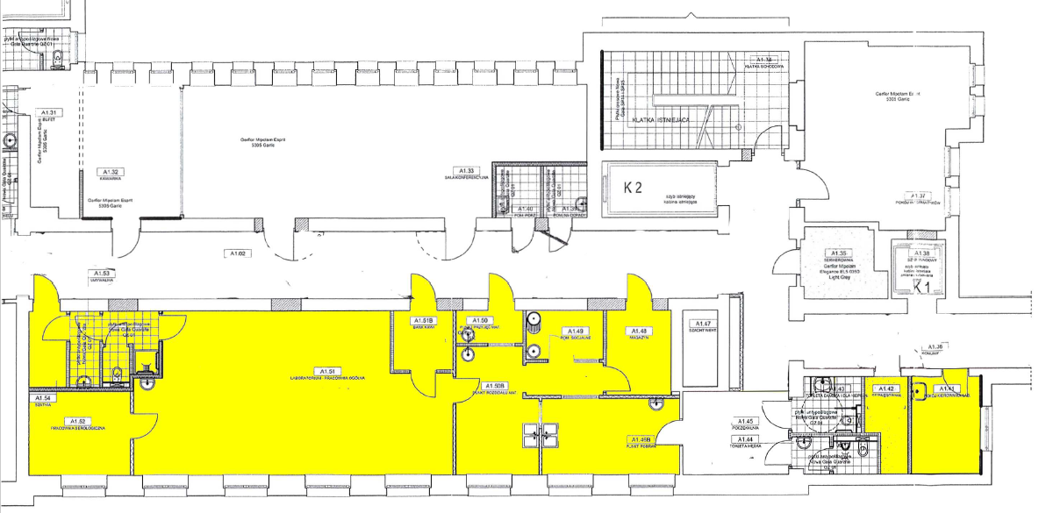
I piętro

Pawilon A

Łączna powierzchnia 155,3 m²

